Заключительный тур. 8-9 класс. Человек. Несколько правильных ответов.
1
 | Содержание глюкозы в крови человека поддерживается на относительно постоянном уровне. Укажите органы, участвующие в этом процессе. | - почки  - надпочечники  - печень  - поджелудочная железа  - желудок  - промежуточный мозг | 12346
2 | 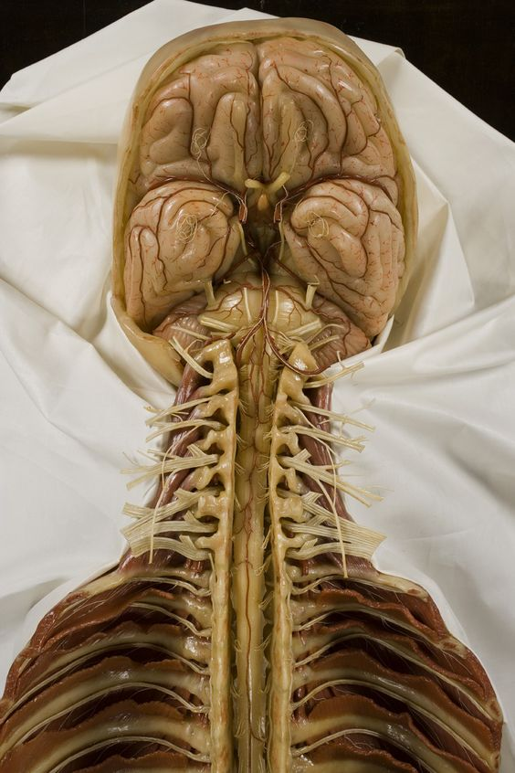
 | Какие отделы центральной нервной системы И.П. Павлов назвал низшими? | - спинной мозг  - продолговатый мозг  - средний мозг  - промежуточный мозг  - большие полушария | 1234
3 | 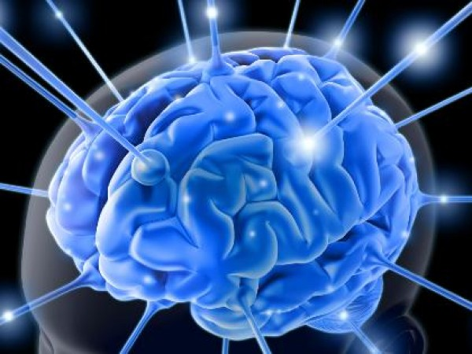
 | Первая сигнальная система: | - Хорошо развита как у животных, так и у человека  - Хорошо развита только у человека  - Обеспечивает наглядно-образное и наглядно-действенное мышление  - Обеспечивает абстрактно – логическое мышление  - Восприятие окружающего мира на основе анализа и синтеза сигналов, приходящих от рецепторов органов чувств;  - Анализ и синтез информации, поступающей в виде символов (слов, знаков, формул) | 135

